報道関係各位
2016年10月3日
光村図書出版株式会社 ICT事業本部

光村図書が学習者用「デジタル教科書（教材）」を来春発売
活用モニター校を募集！
2020年代の「新たな学び」に対応

教科書を発行している光村図書出版株式会社（東京都品川区 代表取締役社長 小泉 茂）は、児童生徒が活用する学習者用「デジタル教科書」（小学校国語・中学校国語）の発売を決定しました。現在、学習者用「デジタル教科書」は教科書準拠教材の位置付けですが、2020年以降は正式に教科書と同様の位置付け（併用）となることが検討されています。それに先駆け、タブレット等の情報端末を活用して授業を進める先進自治体や学校等を中心に導入を推進してまいります。

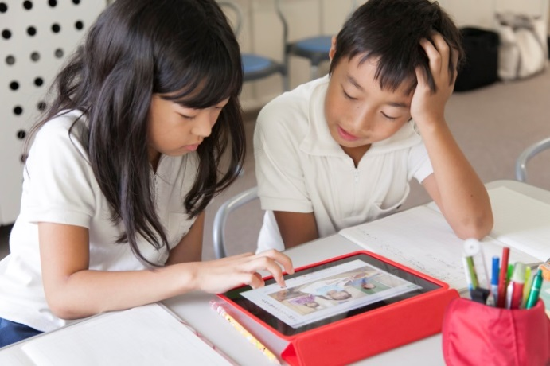
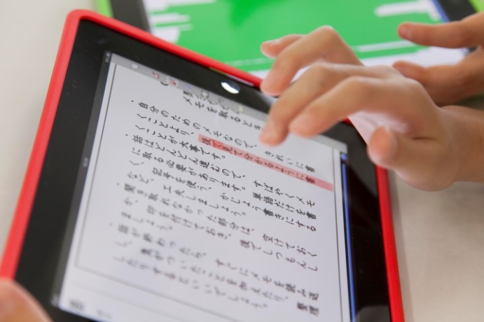

■教材に対する自分の考えを伝える。
根拠を明確にしながら対話的に学び合う。
■自分で「デジタル教科書」への書き込み。
教科書が「マイ教科書」へ。

- 開発の背景

オリンピックイヤーの2020年は、新しい学習指導要領に対応した教育が小学校から始まる年でもあります。教科書も一新されるとともに、紙の教科書に加えて「デジタル教科書」を使うことができるようになることが文部科学省で検討されています。
2020年にスタートする新しい学習指導要領のキーワードは、「主体的・対話的で深い学び」です。デジタル教科書を使った授業では、児童生徒が自分でデジタル教科書に書き込み、その画面について友達と話し合いながら、考えを深め、進化させ、学んだことを基にして次の課題に向かいます。学習者用「デジタル教科書」は、そんなアクティブな学びに挑戦する子供たちや先生方を強力にサポートします。
- 商品概要

学習者用「デジタル教科書」は、教科書紙面をそのまま再現したコンテンツと、教科書外の動画コンテンツや教材によって構成されています。以下、ポイントを示します。
- 「マイ教科書」を実現
教科書を完全に再現していますので、本文に意見を書き込んだり、マーカーで色分けしたり、図や挿絵を拡大したりして、自在に自分の教科書にすることができます。端末を持ち帰れば、家庭での学習(反転学習)の展開も期待できます。
- 誰でも使える教科書を
特別な支援を要する児童生徒の特性に合わせて、文字の拡大や字体の選択をしたり、すべての漢字に振り仮名をつけたりして、本文の表示を切り替えることが可能です。
- 確かな力をつける多様な教材
漢字の筆順アニメーション、「話すこと・聞くこと」領域の動画、繰り返し取り組めるワークなど、教科書と連携した基礎・基本を支える多様な教材を収録しています。

- 発売予定商品ラインアップ

◆平成27年度版小学校教科書準拠教材
学習者用 光村「国語デジタル教科書」小学校3年～6年（Windowsストア版）
◆平成28年度版中学校教科書準拠教材
学習者用 光村「国語デジタル教科書」中学校1年～3年（Windowsストア版）
価格：各学年 1500円＋税／1端末(1年間利用)
- 活用モニター校募集

2017年2月まで、学習者用デジタル教科書を使って授業をしていただける活用モニター校を募集します。 ※詳細は公式ウェブサイトまで
http://www.mitsumura-tosho.co.jp/digital/s/g_kokugo/detail02.html

【企業情報】
〇商 号：光村図書出版株式会社 Mitsumura Tosho Publishing Co.,Ltd.
〇代表者：代表取締役会長 常田 寛 代表取締役社長 小泉 茂
〇創 立：1949（昭和24）年2月26日
〇資本金：3,000万円
〇年 商：109億9300万円（2015年10月期）

【本件問い合わせ先】
光村図書出版株式会社 ICT事業本部 普及促進部
電話：03‐6721‐6882 ／ Mail：digital-info@mitsumura-tosho.co.jp
担当：森下耕治




